Wybierz język wciskając i przytrzymując CTRL na klawiaturze I klikając odpowiednią flagę.

Choose a language by pressing and holding CTRL on the keyboard and clicking the appropriate flag.

**POLISH**

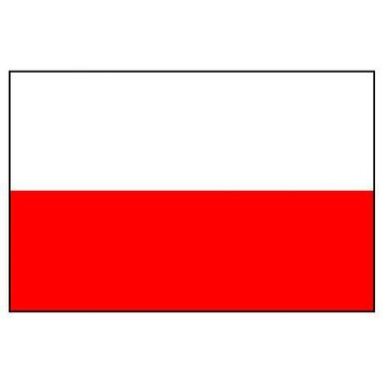

**ENGLISH**



**INSTRUKCJA WYPEŁNIENIA KARTY ZGŁOSZENIA UCZNIA**

1. Pobierz kartę zgłoszenia ze strony [www.pss.nets.pl](http://www.pss.nets.pl).

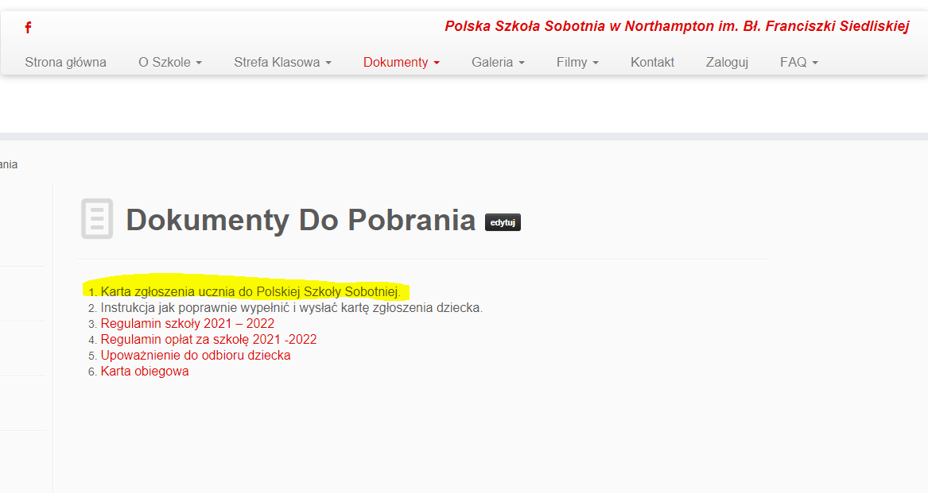

1. Zaakceptuj regulamin szkoły i regulamin płatności.

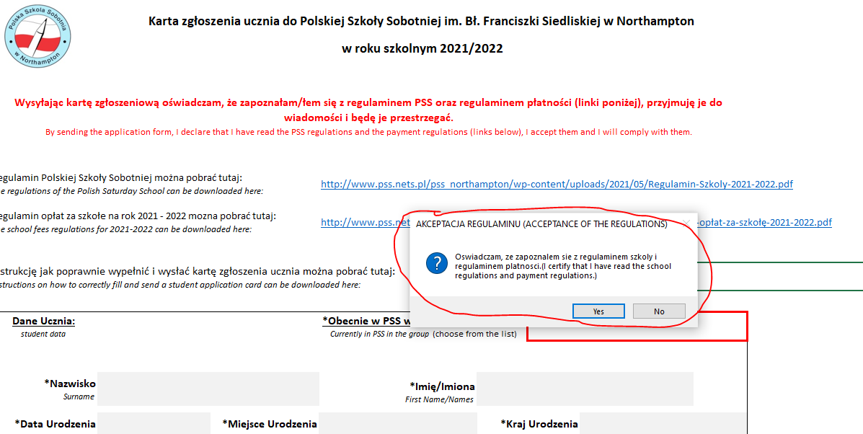

1. **ZAPISZ POBRANY PLIK NA PULPICIE POD NAZWĄ “IMIĘ I NAZWISKO DZIECKA” PRZED WYSŁANIEM.**
2. Wypełnij wszystkie pola oznaczone * w pobranym pliku jak na poniższym przykładzie.

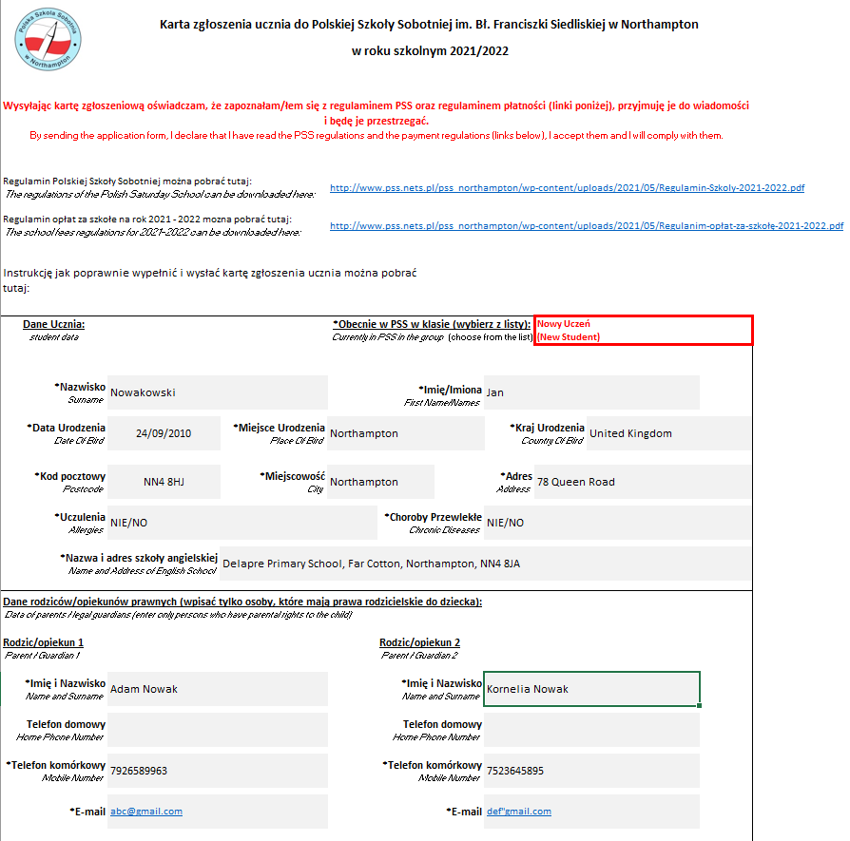

1. Na karcie zgłoszenia automatycznie została zaznaczona opcja **(TAK/YES)** zezwolenia na fotografowanie dziecka jak na rysunku poniżej.

Jeżeli nie zezwalają Państwo na fotografowanie dziecka prosimy wybrać z listy drugą opcję **(NIE/NO)**.



1. Po wypełnieniu wszystkich wymaganych pól należy ponownie zapisać document, a następnie wysłać wypełnioną kartę na adres email: [zgloszenia.pss@gmail.com](mailto:zgloszenia.pss@gmail.com).
2. Jako potwiedzenie dostarczenia karty zgłoszenia otrzymacie Państwo email zwrotny (przykład na rysunku poniżej).

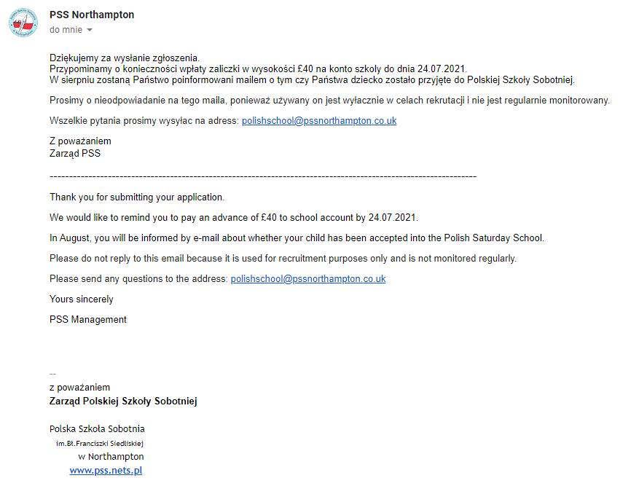

1. Przypominamy, że warunkiem przyjęcia karty zgłoszenia jest wpłata bezzwrotnej zaliczki £40 na konto szkoły   
   do dnia 24.07.2021.
2. W sierpniu zostaną Państwo poinformowani mailem o tym czy Państwa dziecko zostało przyjęte   
   do Polskiej Szkoły Sobotniej.

**DZIĘKUJEMY**

**Zarząd PSS**

**INSTRUCTIONS FOR FILLING THE STUDENT'S APPLIC****ATION CARD**

1. Download the application form from the website [www.pss.nets.pl](http://www.pss.nets.pl).



1. Please accept the school regulations and payment regulations.



1. **SAVE THE DOWNLOADED FILE ON THE DESKTOP UNDER NAME “CHILD NAME AND SURNAME” BEFORE SENDING.**
2. Fill in all fields marked with * in the downloaded file as per example below.



1. On the application form, the option **(TAK/YES)** to allow the photographing of a child is automatically selected   
   as on the picture below.

If you do not allow your child to be photographed, please choose second option **(NIE/NO)** from the list.



1. After filling in all the required fields, you must re-save the document and then send the completed card to the email address: [zgloszenia.pss@gmail.com](mailto:zgloszenia.pss@gmail.com).
2. As a confirmation of delivery of the application form you will receive a return email (example on the picture below).



1. We remind you that the condition for accepting the application form is the payment of a non-returnable advance   
   of £40 to the school account by 24.07.2021.
2. In August, you will be informed by e-mail about whether your child has been accepted into the Polish Saturday School.

**THANK YOU**

**PSS Management**